YDJ-10kVA/50kV
工频交流耐压试验成套装置

使
用
说
明
书

扬州志力电气科技有限公司

一、产品概述
YDJ型工频交流耐压试验成套装置是一种新型高压测试设备，本系列产品采用单框芯式铁芯结构，初级绕组和高压绕组同轴绕制在铁芯上，从而减少漏磁通，增大绕组间的耦合。产品的整体结构紧凑，通用性强，使用携带方便，适用于电力系统及电力用户在现场检测各种高压电器设备的绝缘性能，是电力设备检测及预防性试验所必备的试验仪器。
二、型号含义
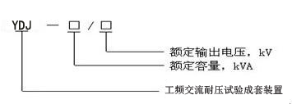
三、原理图
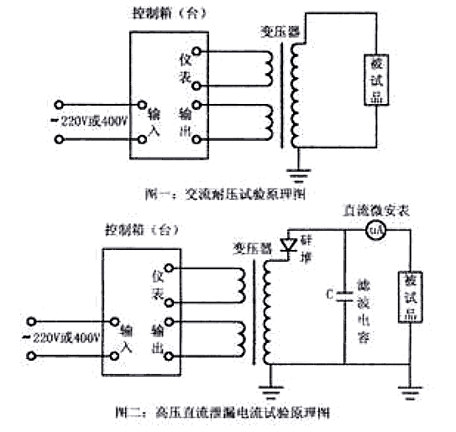
四、技术要求
1、交流高压试验设备使用环境要求：
1.1 输入电压：交流220V或380V，50Hz；
1.2 环境温度：-40℃～40℃；
1.3 相对湿度：≤85%（环境温度为25℃时）；
1.4 不含有化学性气体及蒸汽的环境中；
1.5 无爆炸性危险的气体中；
1.6 不受雨水浸入的场合下。
型号 | 容量 | 高压电压 | 高压电流 | 低压输入 |  | 变比 | 温升℃
型号 | (KVA) | (KV) | (mA) | 电压(V) | 电流(A) | 高/仪 | 30分钟
YDJ 1.5/50 | 1.5 | 50 | 30 | 200 | 7.5 | 500 | 10
YDJ 3/50 | 3 | 50 | 60 | 200 | 15 | 500 | 10
YDJ 5/50 | 5 | 50 | 100 | 200 | 25 | 500 | 10
YDJ 10/50 | 10 | 50 | 200 | 200 | 50 | 500 | 10
YDJ 15/50 | 15 | 50 | 300 | 380 | 38 | 500 | 10
YDJ 20/50 | 20 | 50 | 400 | 380 | 53 | 500 | 10
YDJ 30/50 | 30 | 50 | 600 | 380 | 79 | 500 | 10
YDJ 50/50 | 50 | 50 | 1000 | 380 | 12 | 500 | 10
YDJ 5/100 | 5 | 100 | 50 | 200 | 25 | 1000 | 10
YDJ 10/100 | 10 | 100 | 100 | 200 | 50 | 1000 | 10
YDJ 15/100 | 15 | 100 | 150 | 400 | 40 | 1000 | 10
YDJ 20/100 | 20 | 100 | 200 | 400 | 50 | 1000 | 10
YDJ 30/100 | 30 | 100 | 300 | 400 | 75 | 1000 | 10
YDJ 50/100 | 50 | 100 | 500 | 400 | 125 | 1000 | 10
YDJ 20/150 | 20 | 150 | 133 | 400 | 50 | 1500 | 10
YDJ 30/150 | 30 | 150 | 200 | 400 | 75 | 1500 | 10
注： 1、我公司系列交流高压试验设备单台可做到交流300kV,容量300kVA；
2、如果用户需要，我公司生产的系列交流高压试验设备，抽出200V的串级抽头，可将二台或三台串级成交流100kV、150kV、200kV、300kV的高电压。也可根据用户的需要，在高压绕组中抽出5～15kV的中压抽头，供高压电机作交流耐压试验；
3、表格中"直流高压输出"一栏，为交直流两用交流高压试验设备的直流高压输出值；
4、我公司还可根据用户的要求，定制各种特殊规格的交流高压试验设备。
五、操作步骤
1、按接线原理图连接好引线，并将变压器和控制箱可靠接地；
2、试验前，检查各部位的接线是否接触良好，并检查控制箱的调压器是否调至"零"位；
3、接通电源，绿色指示灯亮，按下启动按钮，红色指示灯亮，表示变压器已通电，等待升压；
4、顺时针匀速旋转调压器手柄，进行升压，并密切注意仪表指示以及试品的情况；
5、试验完毕后，应迅速将电压降至零位，并按下停止按钮，然后切断电源，解开试验引线。
六、注意事项
1、做高压试验时，必须由2人或2个以上人员参加，并明确做好分工，明确相互间的联系方法。并有专人监护现场安全及观察试品的试验状态；
2、变压器和控制箱应有可靠的接地；
3、试验过程中，升压速度不能太快，也决不允许突然全电压通电或断电；
4、在升压或耐压试验过程中，如发现下列不正常情况时，应立即降压，并切断电源，停止试验，查明原因后再做试验。① 电压表指针摆动很大；② 发现绝缘烧焦的异味、冒烟现象；③ 被测试品内有不正常的声音。
5、试验中，如果试品短路或故障击穿，控制箱中的过流继电器工作，此时，将调压器回至零位，并切断电源后，方可将试品取出。
6、进行电容试验或进行直流高压泄漏试验时，试验完毕后，将调压器降至零位后，并切断电源，然后，应用放电棒将试品或电容器的高压端对地进行放电，以免存留在电容中的电势发生触电危险。
七、交流高压试验设备的容量选择
标称交流高压试验设备容量Pn的确定公式：
Pn=kVn²WCt10⁻⁹
式中：Pn-标称交流高压试验设备容量（kVA）；
k -安全系数；
Vn-交流高压试验设备的额定输出高压的有效值（kV）；
W -角频率，W=2πf,f为试验电源的频率；
Ct-被试品的电容量（PF）。
对于不同的试验电压Vn，选择适当的安全系数k，标称试验电压较低时，k值可取高一些；以下列出不同的试验电压Vn，所选用的安全系数k值，供参考：
Vn=50～100kV k=4；
Vn=150～300kV k=3；
Vn≥300kV k=2；
Vn≥1MV k=1。
被测试设备的电容量Ct可由交流电桥测出。Ct的变化很大，应由设备的类型而定。典型数据如下：
棒形或悬式绝缘子 几十微法；
电压互感器 200～500PF；
分级套管 100～1000PF；
电力变压器＜1000kVA ～1000PF；
电力变压器＞1000kVA 1000～10000PF；
高压电力电缆和油浸纸绝缘 250～300PF/m；
气体绝缘 ～60PF/m；
封闭变电站，SF6气体绝缘 100～10000PF。
八、附件
1、使用说明书 1份；
2、产品合格证 1份；
我公司对所有产品实行"三包"，欢迎用户选用我公司的产品，对我公司的产品质量提出宝贵的改进性意见。

